
${nombre}
Entre el ${fecha_inicio} y el ${fecha_fin}.
Santiago, ${fecha_certificado}
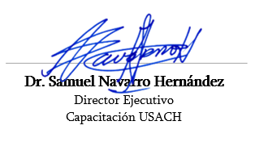
${qr}

Cursando un total de ${horas} horas cronológicas, desarrollándose

Con una calificación final de ${nota}
Certifica que:
CAPACITACIÓN USACH COMPAÑÍA LIMITADA

${curso}
Ha aprobado el diplomado

